2018.gada jūlijā

Hei, Hei!

Kempings “Apaļkalns” ar draugiem *Raiskumietis, Straupes lauku labumu tirdziņš* un *Mārkulīči* uzsākuši ELFLA līdzfinansēta sadarbības projekta “Izbaudi abpus Gaujai”   
(pieteikuma Nr. 18-00-A01630-000010) īstenošanu.

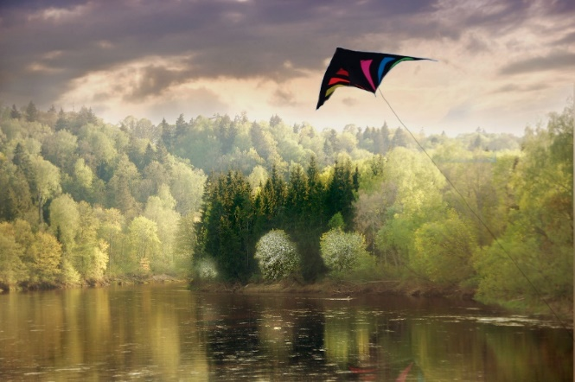

Projekta mērķis kopīgi īstenot lauku tūrisma mārketinga aktivitātes un izstrādāt jaunus ceļojumu maršrutus pa Pārgaujas, Kocēnu, Cēsu, Amatas, Līgatnes un Krimuldas novadiem, aktivizējot sadarbībai esošus un iesaistot jaunus dalībniekus lauku tūrisma pakalpojumu sniegšanā abpus Gaujai.

Projekta īstenošanas rezultātā sagaidāmi šādi ieguvumi:

1) īstenotas kopīgas lauku tūrisma mārketinga aktivitātes tūrisma popularizēšanai lauku vidē.

2) četru partneru sadarbībā īstenota lauku tūrisma pakalpojumu virzība un attīstīšana tirgū, īpaši saistībā ar aktīvo atpūtu un kulināro tūrismu un nakšņošanas iespējām.

3) izdota tūrisma karte “Izbaudi abpus Gaujai”.

4) noorganizēti divi semināri, vietējiem lauku tūrisma pakalpojumu sniedzējiem un potenciālajiem nozares uzņēmējiem par tūrisma pakalpojuma dizainu un prasmi atvērt durvis tūrismam.

5) uzlabojušās esošo un potenciālo lauku tūrisma pakalpojumu sniedzēju (projekta īstenošanas teritorijā) zināšanas par pakalpojumu dizainu un pakalpojuma kvalitātes paaugstināšanas iespējām.

6) uzlabojusies projekta īstenošanas teritorijā darbojošos lauku tūrisma pakalpojumu sniedzēju sadarbība un zināšanas par sev tuvākajā apkārtnē pieejamajām citām lauku tūrisma iespējām.

7) pievērsta sabiedrības uzmanība reģionam abpus Gaujai (projekta īstenošanas teritorijām) un izplatīta informācija par jaunajiem ceļojumu maršrutiem un tūrisma pakalpojumiem.

